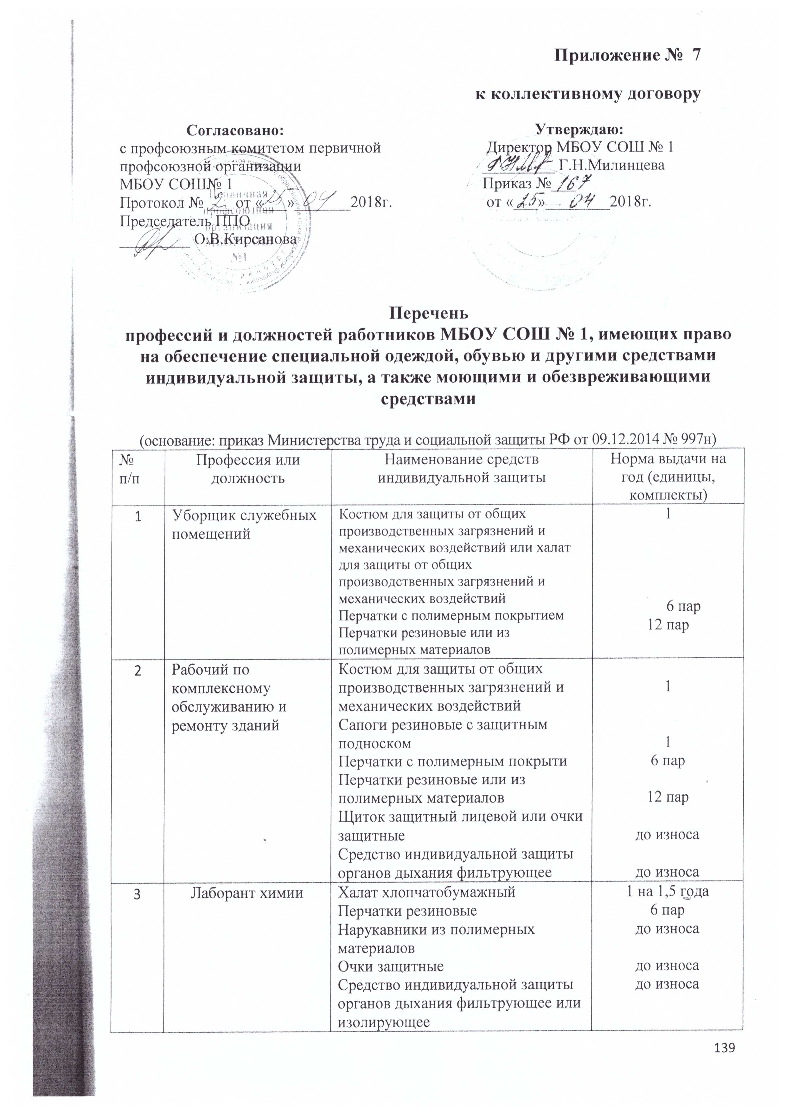

4 | Учитель химии | При работе с химическими реактивами:  Халат хлопчатобумажный или халат из смешанных тканей  Фартук прорезиненный с нагрудником  Очки защитные  Перчатки резиновые или перчатки с полимерным покрытием | 1 на 1,5 года  дежурный  до износа  дежурные
5 | Учитель технологии (технического труда) | Халат для защиты от общих производственных загрязнений и механических воздействий  Защитные очки  Берет  Рукавицы комбинированные  Фартук хлопчатобумажный с нагрудником | 1  до износа  1  1  1
6 | Учитель технологии (обслуживающего труда) | Перчатки с полимерным покрытием  Косынка  Халат для защиты от общих производственных загрязнений и механических воздействий | 1  1  1
7 | Библиотекарь | Халат для защиты от общих производственных загрязнений и механических воздействий | 1

Нормы бесплатной выдачи работникам смывающих и обезвреживающих средств, условия их выдачи
(основание: приказ Министерства здравоохранения социального
развития РФ от 12.12.2010 г. № 1122н)
№ п/п | Должность | Виды смывающих  и (или) обезвреживающих средств | Наименование работ | Норма
- Защитные средства
 | Рабочий по обслуживанию здания | Средства гидрофильного действия (впитывающие влагу, увлажняющие кожу) | Работа с техническими маслами, масками, стекловолокном, смазочно-охлаждающими жидкостями | 100мл.
 | Уборщик служебных помещений | Средства комбинированного действия | Работы при попеременном воздействии водорастворимых и водонерастворимых материалов и веществ, указанных в пунктах 1 и 2 Типовых норм. | 100мл.
 | Дворник | Средства для защиты от биологических вредных факторов (укусов членистоногих) | Наружные работы (сезонно, при температуре выше 0градусов Цельсия) в период активности кровососущих жалящих насекомых и паукообразных | 200мл.
II.Очищающие средства.
 | Уборщик служебных помещений | Твердое туалетное мыло или жидкие моющие средства | Работы, связанные с различными видами загрязнений | 300гр.мыла туалетного или 500мл. (жидкие моющие средства в дозирующих устройствах)
 | Рабочий по обслуживанию здания | Твердое туалетное мыло или жидкие моющие средства | Работы, связанные с трудно смываемыми, устойчивыми загрязнениями: масла, краски, силикон. | 300гр.мыла туалетного или 500мл. (жидкие моющие средства в дозирующих устройствах)
III.Регенерирующие,
восстанавливающие средства
 | Рабочий по обслуживанию здания | Регенерирующие, восстанавливающие кремы, эмульсии. | Работы с техническими маслами, красками, СОЖ на водной и масляной основе | 100мл.
 | Уборщик служебных помещений | Регенерирующие, восстанавливающие кремы, эмульсии. | Работы с дезинфицирующими средствами, кислоты, щелочи, щелочные эмульсии | 100мл.

